Анкета для детей «Что мне нравится в детском саду»
Детский сад № 11 ст. Новощербиновская

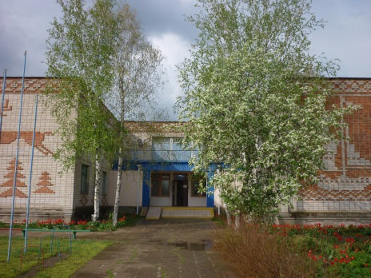 |  |   
 |  | 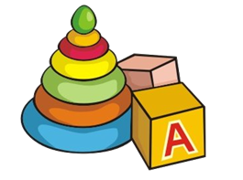
 |  | 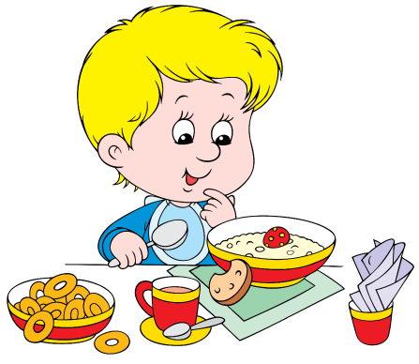
 |  | 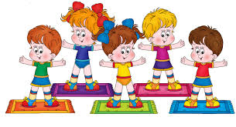

Ребенку разъясняется обозначение каждой картинки и предлагается нарисовать улыбающийся или грустный смайлик (улыбка – нравится, грусть – не нравится).
- Любишь ли ты ходить в детский сад?
- Нравятся ли тебе воспитатели (няни) в детском саду?
- Нравятся ли тебе дети (сверстники) в детском саду?
- Нравятся ли тебе игрушки в детском саду?
- Нравятся ли тебе занятия в детском саду?
- Нравится ли тебе еда в детском саду?
- Нравятся ли тебе занятия в музыкальном зале?
- Нравятся ли тебе занятия в спортивном зале?

